

LE TRAVAIL, ET APRÈS ?

Faut-il un travail pour tous ?
Le travail est-il l’élément structurant la vie individuelle et collective ?
Et, le salariat, le seul horizon existentiel ?
CONFÉRENCE DÉBAT
avec Bernard Legros
et Jean-Christophe Giuliani,
co-auteurs du livre :

Vendredi
8 décembre 2017
à 20h

Au LAG
23 avenue Jean Jaurès
à LIÉVIN
IPNS merci de ne pas jeter sur la voie publique
Objecteurs de croissance 62

Mettre en question le travail devient un impératif quand tout un monde gravite autour du paradigme de la (sur)production et de la (sur)consommation.

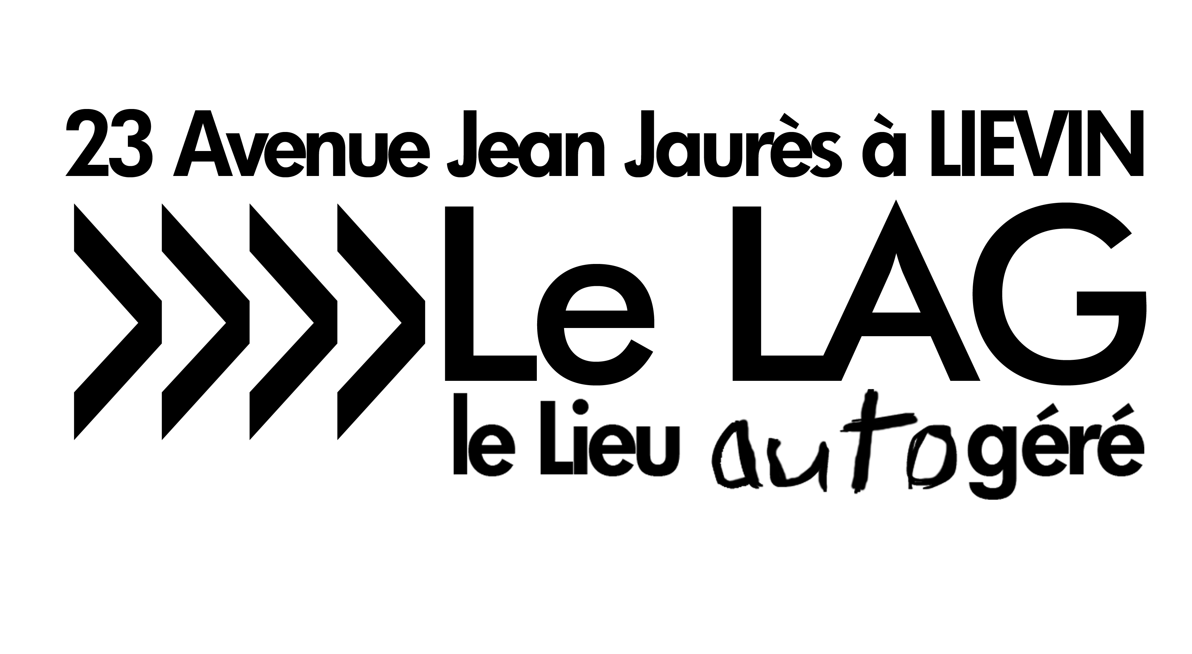

LE TRAVAIL, ET APRÈS ?

Faut-il un travail pour tous ?
Le travail est-il l’élément structurant la vie individuelle et collective ?
Et, le salariat, le seul horizon existentiel ?
CONFÉRENCE DÉBAT
avec Bernard Legros
et Jean-Christophe Giuliani,
co-auteurs du livre :

Vendredi
8 décembre 2017
à 20h

Au LAG
23 avenue Jean Jaurès
à LIÉVIN
IPNS merci de ne pas jeter sur la voie publique
Objecteurs de croissance 62

Mettre en question le travail devient un impératif quand tout un monde gravite autour du paradigme de la (sur)production et de la (sur)consommation.

